**Universidad Autónoma de Nuevo León**

**Facultad de Ingeniería Mecánica y Eléctrica**

**Prototipo de Proyecto de la Unidad de Aprendizaje de**

**PROYECTO INTEGRADOR I**



**TripMex**

**Maestro: Carlos Bernardo Garza Treviño**

**Equipo:YETI**

|  |  |
| --- | --- |
| **Matrícula** | **Nombre** |
| **1641374** | **Laura Patricia Castañeda Soto** |
| **1719315** | **Adrian Everando Garza Segovia** |
| **1637736** | **Marlon Iván Rojas Santos** |

San Nicolás de los Garza, Noviembre de 2017

**Índice**

**Introduccion…………………..3**

**Antecedentes…………………3**

**Definicion del problema……..4**

**Propuesta……………………..4**

**Justificacion…………………..4**

**Objetivos………………………4**

**Alcance………………………..4**

**Analisis………………………..5**

**Diseño…………………………6**

**Desarrollo……………………..7**

**Pruebas……………………….24**

**Implementacion………………24**

**Resultados……………………25**

**Conclusion………………….…25**

**Bibliografia………………….…26**

Esta aplicación consiste en proporcionar informacion acerca de los diferentes lugares de interes de los estados de la Republica mexicana, ademas cuenta con la opcion de proporcionar la ruta hacia dichos lugares desde cualquier parte en la que se encuentre el usuario.

**Introducción**

El [turismo](https://es.wikipedia.org/wiki/Turismo) en [México](https://es.wikipedia.org/wiki/M%C3%A9xico) es una de las actividades más importantes del país y es una de las mayores en el mundo. Colocada en [octavo lugar a nivel mundial](https://es.wikipedia.org/wiki/Anexo:Destinos_tur%C3%ADsticos_mundiales) en términos de llegadas de turistas internacionales, con 35,7 millones de visitantes en 2017, es el primer destino turístico para extranjeros dentro de [América Latina](https://es.wikipedia.org/wiki/Am%C3%A9rica_Latina).

Mexico es un pais que cuenta con una gran variedad de lugares turisticos, como las ruinas antiguas, ciudades coloniales, hermosas playas, entre otros.

Es por eso que grandes cantidades de turistas vistan mexico, el problema es que al existir tantos lugares que visitar se vuelve complicado elegir algun destino y mas aun llegar hasta el.

Con TripMex buscamos acabar con ese problema ya que la app proporciona informacion de los lugares mas relevantes de cada estado de Mexico y a demas guia a los usuarios hacia el destino que deseen.

Es una aplicación muy util que ayudara a que todos conoscamos mejor nuetro pais y que podamos orientarnos mejor en nuestros viajes.

Conforme vaya creciendo la cultura de visitar los diferentes atractivos de Mexico la app sera mas solicitada y por lo tanto habra que aplicar nuevas mejoras e ideas para los usuarios.

**Antecedentes**

El turismo representa una actividad primordial en la estrategia económica de la gran mayoría de los países. México es una de las naciones con mayor arribo de vuelos internacionales

México es reconocido el alto potencial y riqueza de recursos naturales y culturales, la imagen de ser un país mega diverso a nivel mundial ha generado amplias expectativas en torno al turismo.

**Definición del Problema**

La mayoria de las veces cuando salimos de viaje o a conocer un lugar por primera vez, no tenemos la menor idea de cuales son los lugares importantes que hay que visitar en el destino que elegimos o la ruta que nos llevara a donde queremos.

**Propuesta**

Con TripMex puedes seleccionar cualquier estado de la Republica Mexicana que quieras visitar y la app te mostrara los lugares mas interesantes de dicho destino, a demas te ayudara a llegar a dicho lugar y el tiempo estimado que tardarias.

**Justificación**

Es una aplicación muy util porque asi tenemos un panorama mucho mas claro de que lugares existen en cada estado y podemos planear mas eficientemente nuestros viajes.

**Objetivos**

Ayudar a las personas a que conozcan mas facilmente los hermosos lugares de Mexico y asi se animen a visitarlos, promoviendo asi el turismo en nuestro pais.

**Alcance**

TripMex es un proyecto con mucho futuro ya que el turismo en Mexico siempre ha sido un factor muy importante, se ha considerado hacer distintas mejoras a la app, incorporando mas facilidades como servicio medico o de comida.

**Metodología**

**Análisis**

Para la realizacion de este proyecto utilizamos dos herramientas tecnologicas que son el smartphone y el sistema operativo android.

El smartphone es un celular inteligente, con pantalla táctil, que permite al usuario conectarse a internet, gestionar cuentas de correo electrónico e instalar otras aplicaciones y recursos a modo de pequeño computador. Casi todo el mundo cuenta con un dispositivo de este tipo, en los ultimos años se ha vuelto de vital importancia en la vida cotidiana.

Android es un sistema operativo basado en el núcleo Linux. Fue diseñado principalmente para dispositivos móviles con pantalla táctil, como teléfonos inteligentes, tabletas y también para relojes inteligentes, televisores y automóviles.

**Diseño**

La aplicación cuanta con una interfaz simple y amigable para que el usuario no tenga ningun problema a la hora de usarla.



**Desarrollo**

La aplicación fue programada en android

* Desarrollo/Código

Splash Screen

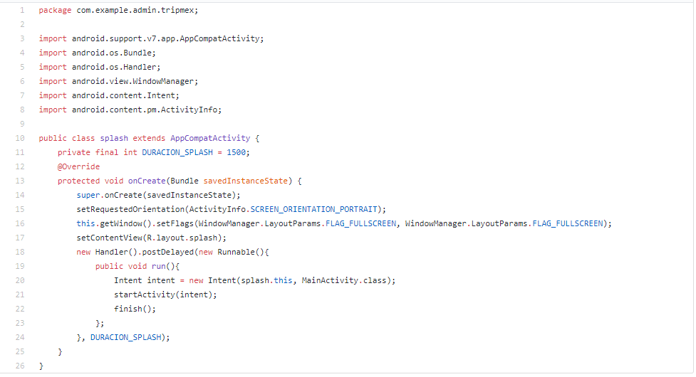

Conexión a interfaz de lista de lugares

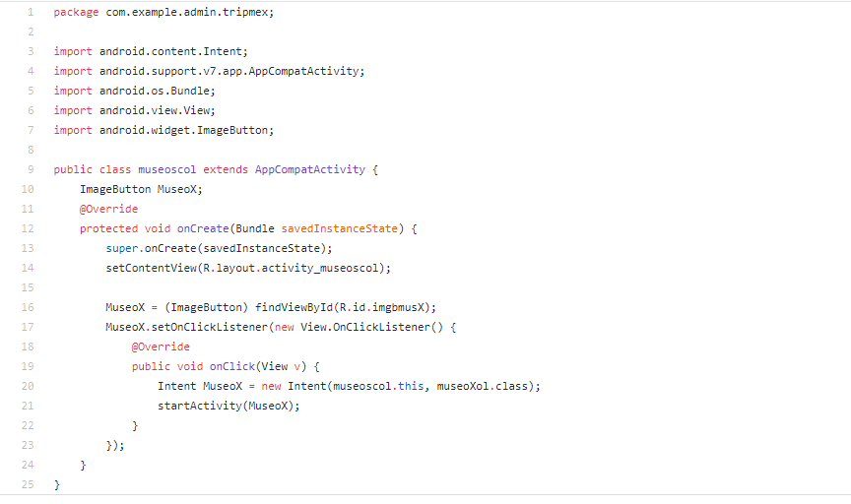

Interfaz de lista de lugares a un lugar en específico junto con el botón a google maps.

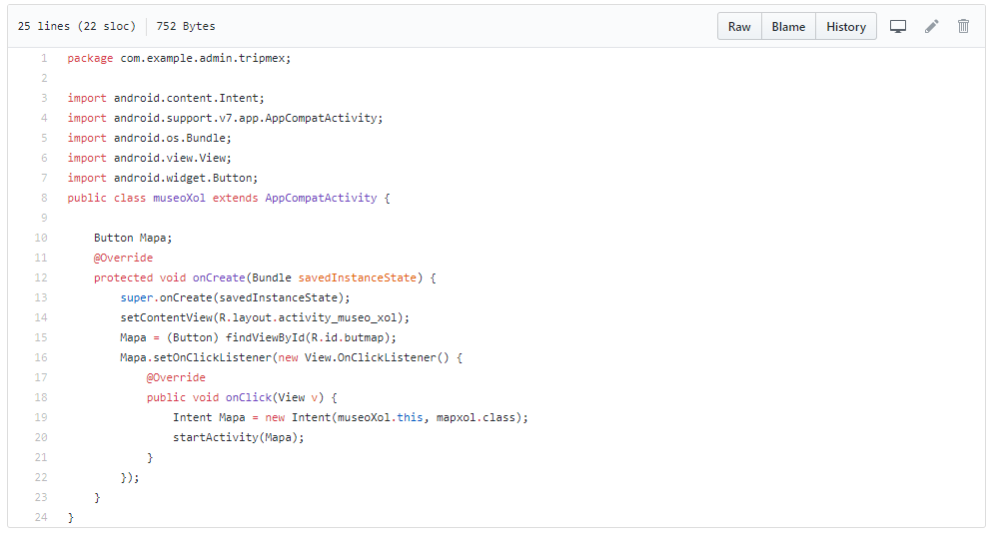

Toma los datos que vienen de la base de datos para usarlos en la latitud y longitud del lugar.

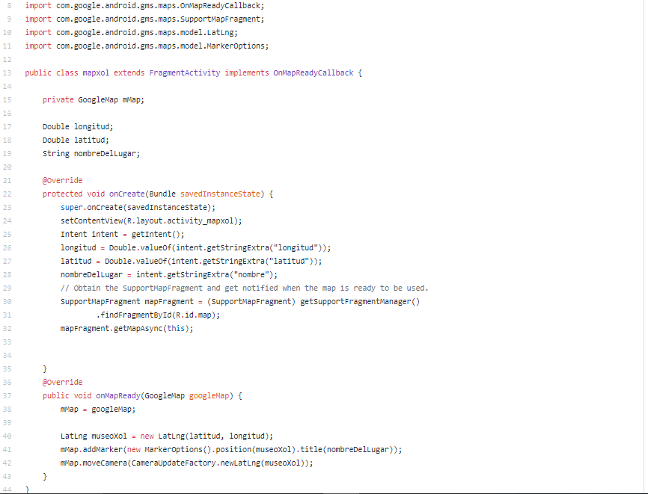

ListView donde se muestran los tipos de lugares disponibles. 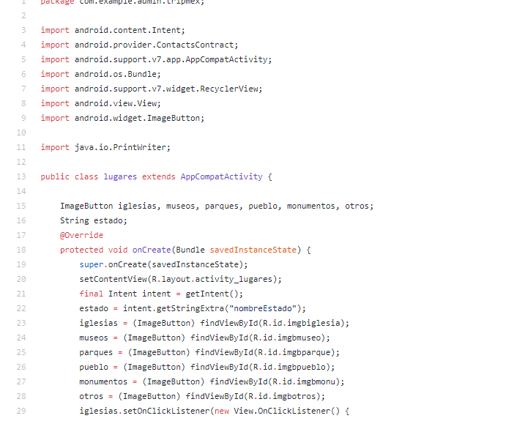

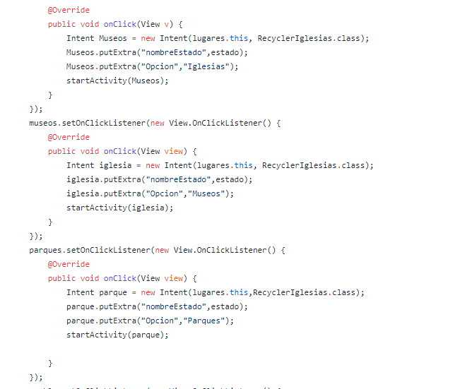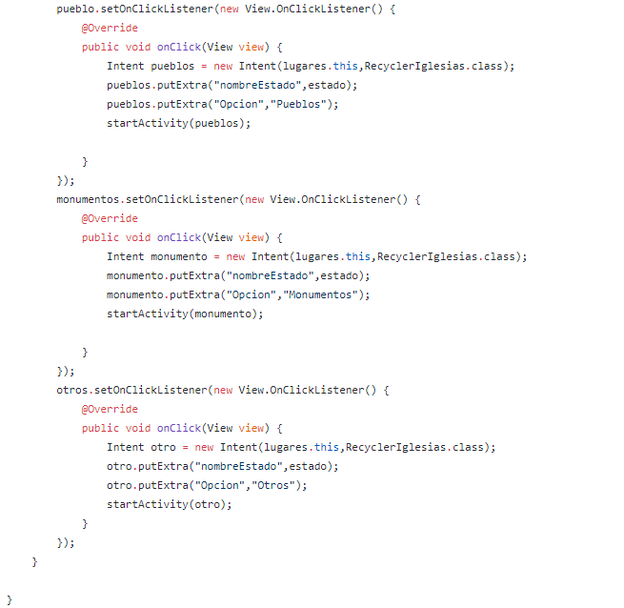

En los siguientes se muestra las variables donde toman datos de la base de datos para la información completa de cada lugar. 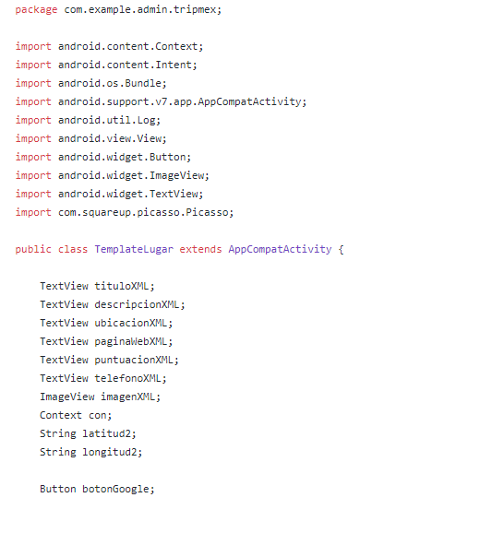

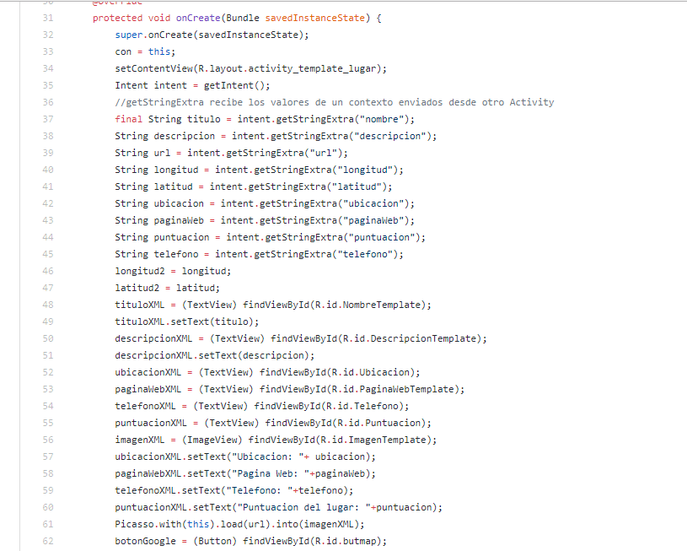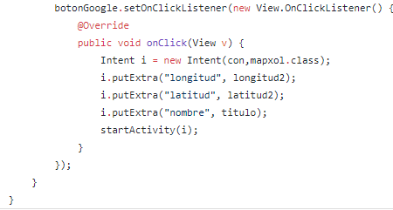

Código donde firebase toma registra los datos en las variables.

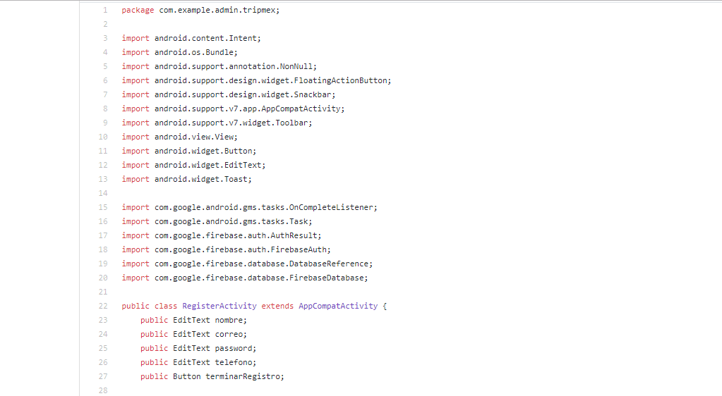

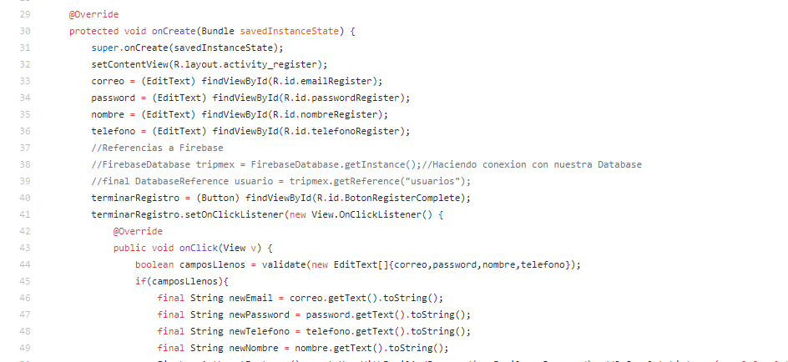

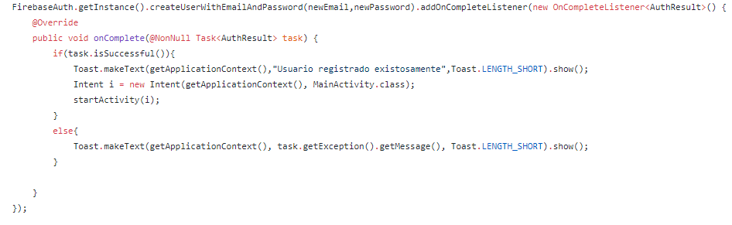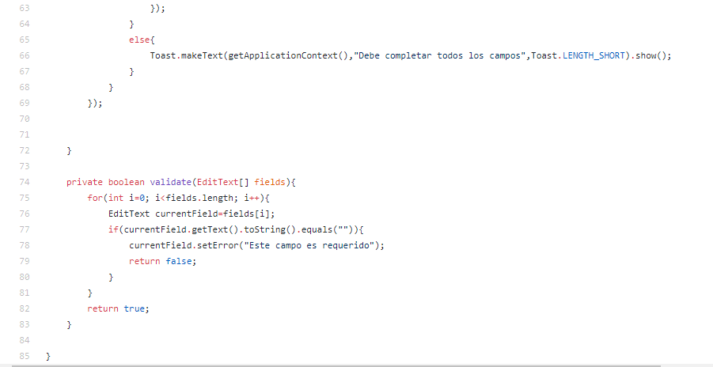

Código de ingreso y registro de sesión

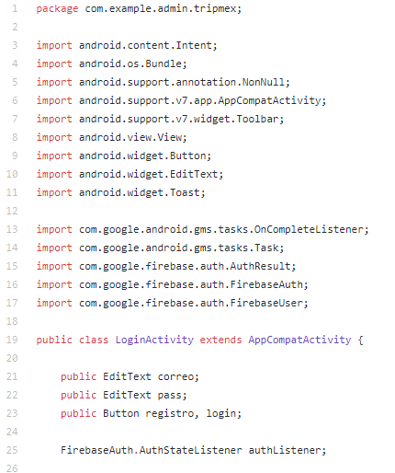

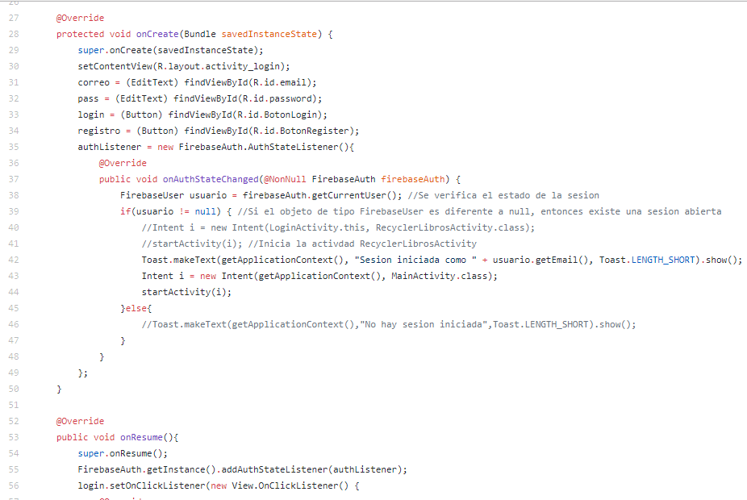

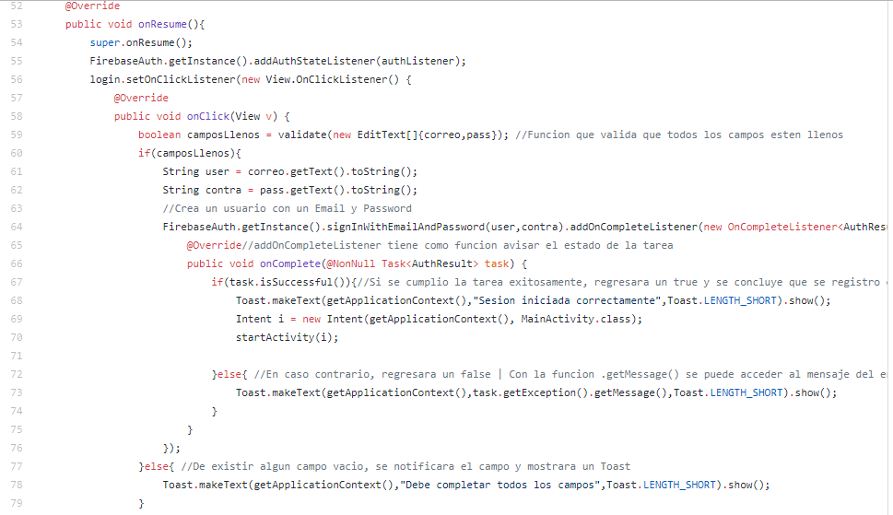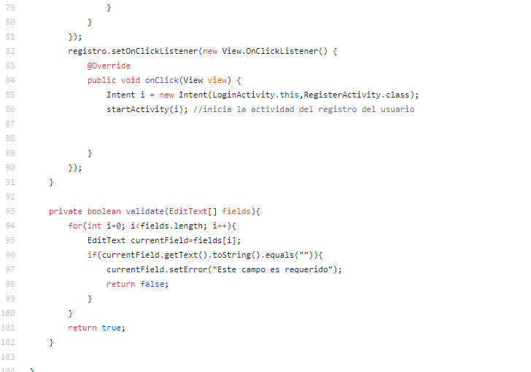

Por último, el código base donde todo se une cono la base de datos y se dan de alta las activities y los diseños: Main Activity.

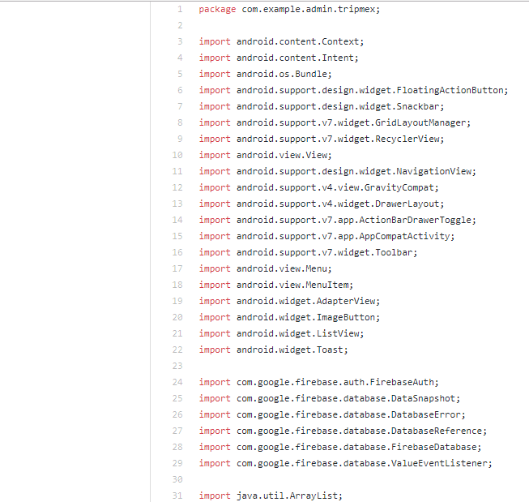

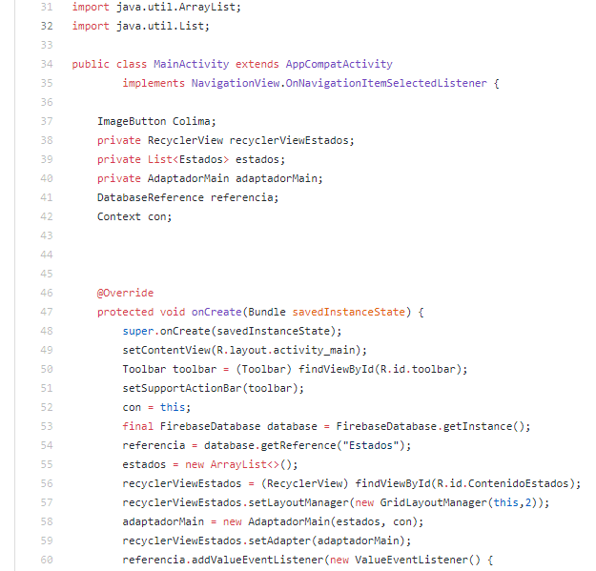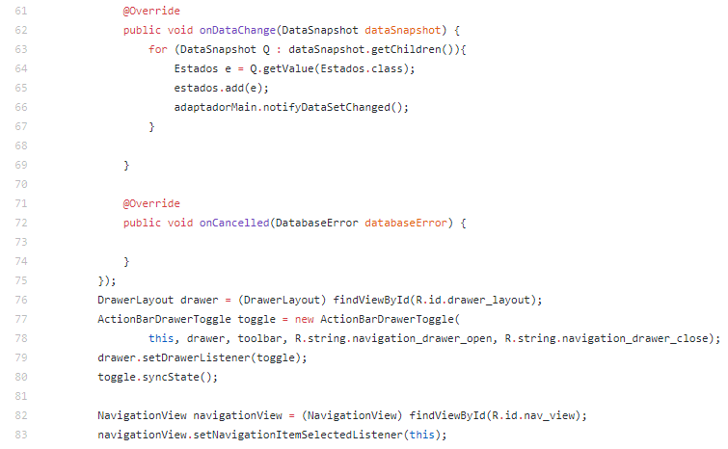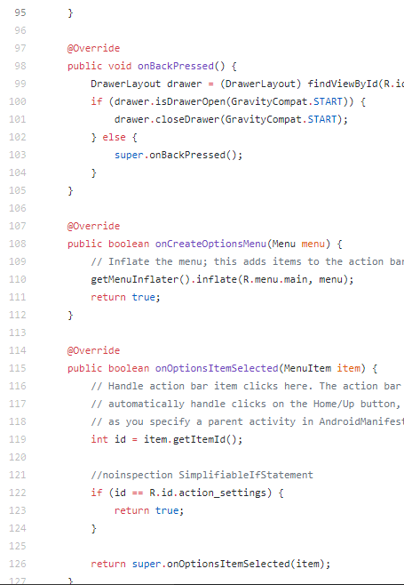

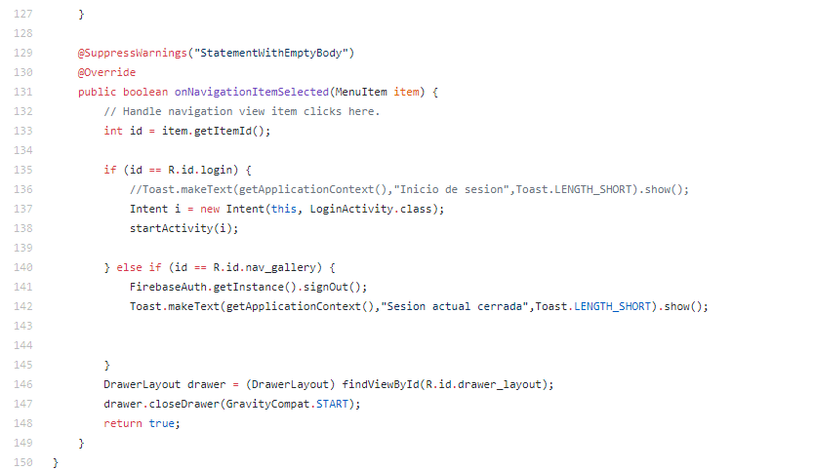

**Pruebas**

Realizamos diferentes pruebas instalando el programa en diferentes smatphones con el sistema operativo android.

**Implementación**

Implementamos la aplicación en el telefono de uno de los integrantes del equipo y fue muy sencillo.

**Resultados**

La aplicación funciono perfectamente, es rapida, sencilla y eficiente; ademas tiene una interfaz muy amigable y cumple con todas las necesidades del usuario.

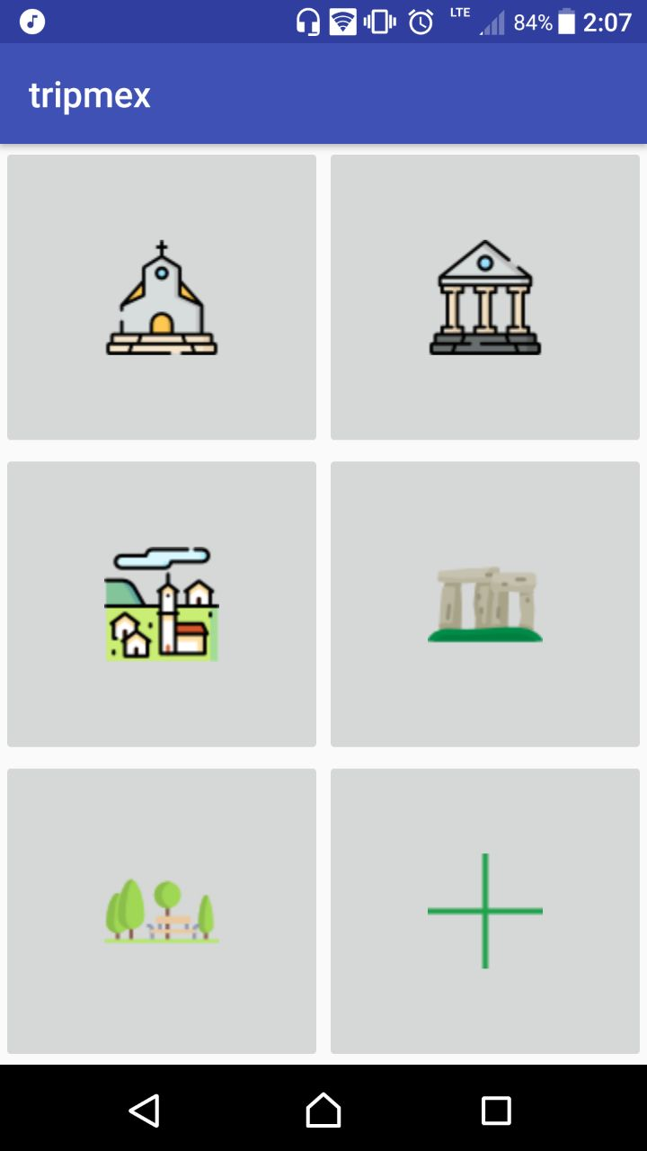 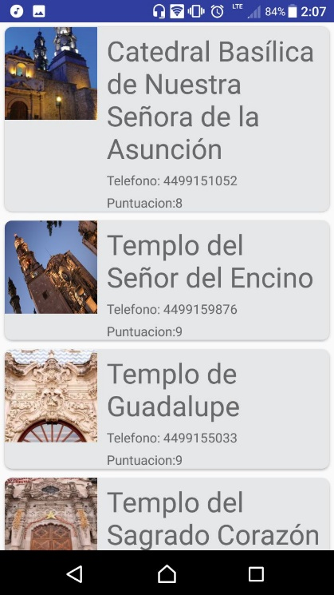 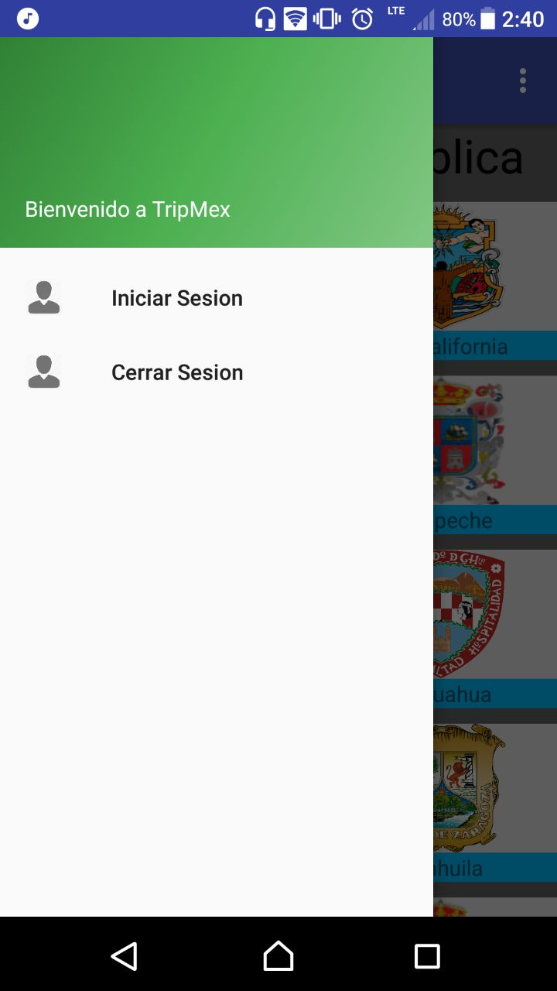

**Conclusiones**

El desarrollo de esta aplicación al principio fue algo complicado ya que no sabiamos manejar el lenguaje android a la perfeccion, a lo largo del semestre fuimos aprendiendo a utilizarlo para poder terminar con éxito este proyecto a demas de que nos dimos cuenta de que la documentacion es una parte esencial en la realizacion de proyectos, ya que sin esta no hubiesemos podido realizar eficientemente esta app. Cada uno de los pasos y documentos que hicimos a lo largo de este proyecto nos ayudaron a cada vez tener un panorama mas claro y consiso de lo que teniamos que hacer para poder alacanzar los objetivos esperados.

**Bibliografía**

https://www.android.com/intl/es-419_mx/history/#/marshmallow

http://www.entornoturistico.com/el-turismo-en-mexico-la-eterna-promesa-del-desarrollo/

http://www.areatecnologia.com/Que-es-un-smartphone.htm